Правила измерения давления.
Измерять давление следует в спокойном состоянии.
Не стоит проводить процедуру после стресса и тяжелой физической нагрузки. Если вы переволновались или устали, лучше отдохнуть 15-30 минут. Непосредственно перед процедурой посидите 5 минут и сделайте несколько спокойных вдохов и выдохов.
Не пейте кофе, чай и другие напитки, содержащие кофеин, как минимум за час до того, как измерить давление.
Не курите как минимум за полчаса до процедуры.
Посетите туалет, если чувствуете такую необходимость..Переполненный мочевой пузырь повышает показатели.
Вам не должно быть холодно или жарко, лучше измерять давление при комфортной комнатной температуре.

Предварительная подготовка
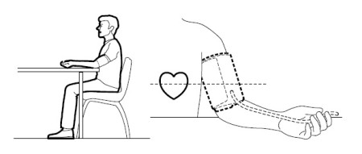

Сядьте прямо, облокотитесь на спинку стула или кресла. При этом рука не должна оставаться на весу.
Если вы проводите измерение на плечевой артерии, то положите руку на опору, если же вы собираетесь измерять давление на лучевой артерии, расположенной на запястье, то руку можно прижать к груди.
Поставьте ноги на пол и не скрещивайте их.
Во время процедуры сохраняйте молчание и не двигайтесь.
Чтобы правильно мерить давление электронным тонометром, манжету нужно закрепить на уровне сердца. Между краем манжеты и локтевым сгибом должно оставаться примерно 2 см. Застегнуть ее нужно так, чтобы между ней и плечом можно было просунуть палец. Внутри манжеты расположен датчик, и для правильного измерения нужно проследить, чтобы метка (если она есть) находилась по центру внутренней части руки, непосредственно у локтевой ямки. Если на вашей манжете метки нет, ориентируйтесь по воздушной трубке, она должна быть по центру, у локтевого сгиба, и спускаться вдоль внутренней стороны руки, на одной линии со средним пальцем. Проверьте натяжение шлангов, они должны лежать свободно, без заломов.
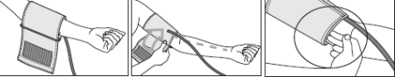
Автоматический тонометр

После того как манжета закреплена на руке и вы подготовились к измерению давления, остается только нажать на кнопку включения вашего тонометра и подождать, пока он выдаст результат. Прибор сам знает, как правильно измерить давление, сам накачает воздух в манжету и произведет все необходимые действия. Показатели давления выводятся на экране в виде двух цифр. Верхняя цифра — это систолическое артериальное давление, нижняя цифра — это диастолическое артериальное давление. Чтобы отменить измерение, нажмите еще раз на кнопку включения/выключения.

Общие рекомендации

В первый раз измерять давление нужно на обеих руках поочередно. Если показатели отличаются не больше чем на 10 мм.рт.ст., то в следующий раз можно мерить на одной руке (лучше выбирать нерабочую, обычно левую руку). Если цифры сильно отличаются, то выбрать следует более высокое значение и измерять давление на этой руке.
